**PENGARUH STATUS EKONOMI KELUARGA DAN TINGKAT PENDIDIKAN TERHADAP MOTIF TERJADINYA PERNIKAHAN DINI**

**(Studi Kasus di Desa Padasuka Kecamatan Cikajang Kabupaten Garut)**

**SKRIPSI**

Diajukan untuk memenuhi sebagian syarat memperoleh gelar

Sarjana Pendidikan

Oleh :

**Ajeng Rizki Fadilah**

**NIM 16613002**

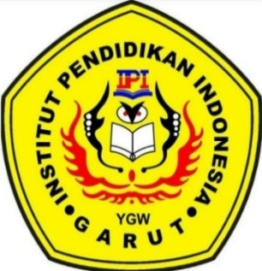

**PROGRAM STUDI PENDIDIKAN PANCASILA DAN KEWARGANEGARAAN**

**FAKULTAS PENDIDIKAN ILMU SOSIAL, BAHASA DAN SASTRA**

**INSTITUT PENDIDIKAN INDONESIA**

**2020**